LAMPIRAN

LAMPIRAN

Lampiran 1 : SOP pemberian Aromaterapi lavender
SOP PEMBERIAN AROMATERAPI LAVENDER

No | PROSEDUR | URAIAN
 | Pengertian | Pemberian aromaterapi lavender dapat menurunkan skala nyeri, karena Komponen utama yang berada di dalam minyak lavender, yaitu linalool asetat, berperan dalam merilekskan sistem saraf dan mengendurkan otot-otot yang tegang.
 | Tujuan | Menurunkan skala nyeri
 | Fase Pra-Interaksi | - Persiapan Lingkungan  - Memberikan ruangan yang nyaman kepada pasien  - Persiapan Alat  - Kassa  - Essential oil lavender  - Lembar observasi  - Jam
 | Fase Orientasi | - Memberikan salam.  - Memperkenalkan diri.  - Menjelaskan tujuan dan prosedur tindakan.  - Memberikan waktu kepada responden untuk bertanya.  - Menanyakan kesiapan responden.

 | Fase Kerja | - Mencuci tangan  - Mengatur responden dengan posisi yang nyaman.  - Melakukan observasi skala nyeri (Pre-test) sebelum dilakukan pemberian aromaterapi lavender. Pre-test sebelum dilakukan intervensi Dengan memastikan pasien dalam kondisi baik dan juga memastikan belun ada terapi obat analgesik yang masuk.  - Minyak esensial lavender diteteskan pada kassa  - Kassa diletakkan pada kerah baju anak dengan jarak ± 20 cm dari hidung  - Anak menghirup aroma lavender secara spontan  - Durasi inhalasi ±30 menit  - Dilakukan 1 kali sehari selama 3 hari berturut-turut Anjurkan pasien untuk rileks dan menghirup aromaterapi lavender yang diberikan.  - Lakukan pengkajian ulang terkait skala nyeri pasien setelah diberikan aromaterapi lavender.

 | Fase Terminasi | - Melakukan evaluasi skala nyeri pada pasien.  - Membereskan alat dan mencuci tangan.  - Menyampaikan tindakan selanjutnya.  - Dokumentasi  - Berpamitan dengan responden.

Lampiran 2 : Lembar persetujuan (informed consent)

LEMBAR KONFIRMASI PERSETUJUAN BERPARTISIPASI SEBAGAI RESPONDEN EVIDENCE BASED NURSING (EBN) (INFORMED CONSENT)
Saya yang bertanda tangan dibawah ini :

Nama (inisial) :

Jenis Kelamin :

Tanggal Lahir :

Pekerjaan :

Pendidikan :

Menyatakan bersedia menjadi responden Evidence Based Nursing (EBN) berjudul “Penerapan pemberian aroma terapi lavender terhadap penurunan skala nyeri pada anak di Ruang Elisabeth 3 Rumah Sakit Panti Rapih Yogyakarta”

Saya menyatakan bahwa saya telah mendapatkan penjelasan mengenai tujuan, manfaat, dan prosedur tindakan yang akan dilakukan. Saya menyatakan bersedia menjadi responden dalam Evidence Based Nursing (EBN) ini. Saya menyadari bahwa Evidence Based Nursing (EBN) ini tidak akan menimbulkan kerugian bagi saya.

Yogyakarta, …………………..
Penerima Informasi (Responden) Pemberi Informasi (Peneliti)

Nama (Inisial) Dan Tanda Tangan Nama Dan Tanda Tangan

Lampiran 3 : lembar observasi
LEMBAR OBSERVASI NYERI
Nama :
Usia :
Jenis Kelamin :
Tindakan Operasi :

- Skala Nyeri
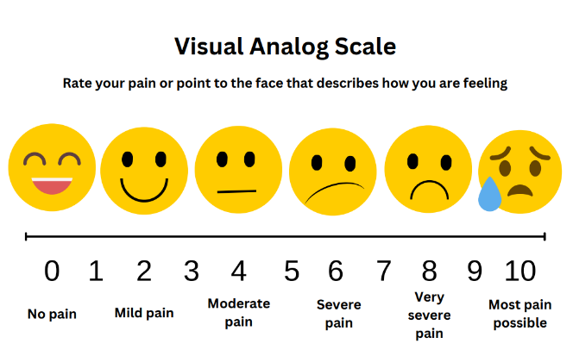

Skor | Keterangan | Skor | Keterangan
0 | Tidak Nyeri | 5-6 | Sangat Nyeri
1-2 | Nyeri ringan | 7-8 | Sangat Nyeri Sekali
3-4 | Nyeri sedang | 9-10 | Nyeri sekali dan tidak dapat di definisikan

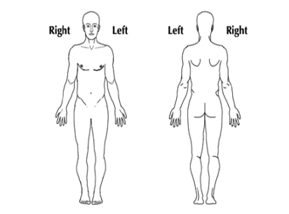
- Lokasi Nyeri
Lembar Observasi

Penerapan Pemberian Aromaterapi Lavender Terhadap Penurunan Skala Nyeri Pada anak Di Ruang Elisabeth 3 Rumah Sakit Panti Rapih Yogyakarta

No | Nama Responden (inisial) | Hari, Tanggal | Skala Nyeri
No | Nama Responden (inisial) | Hari, Tanggal | Sebelum Intervensi | Sesudah Intervensi

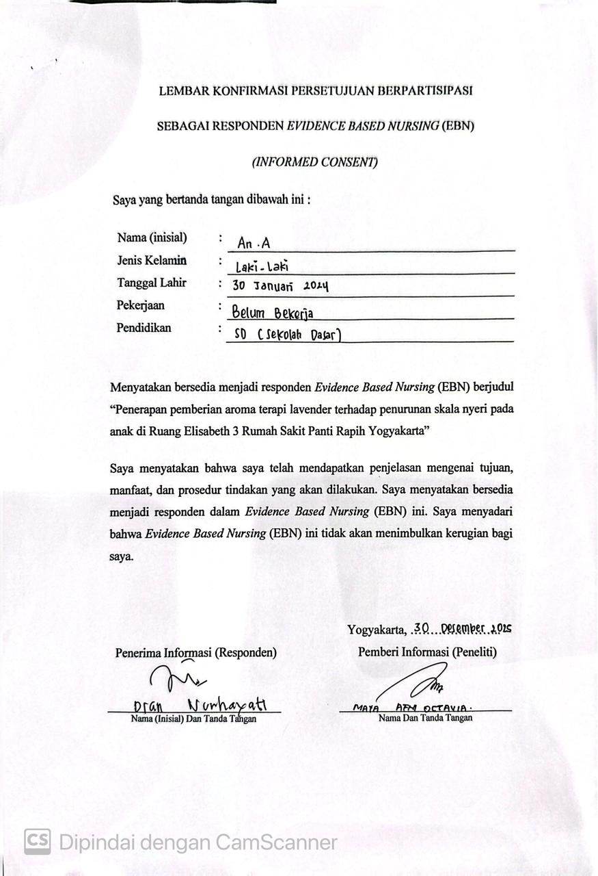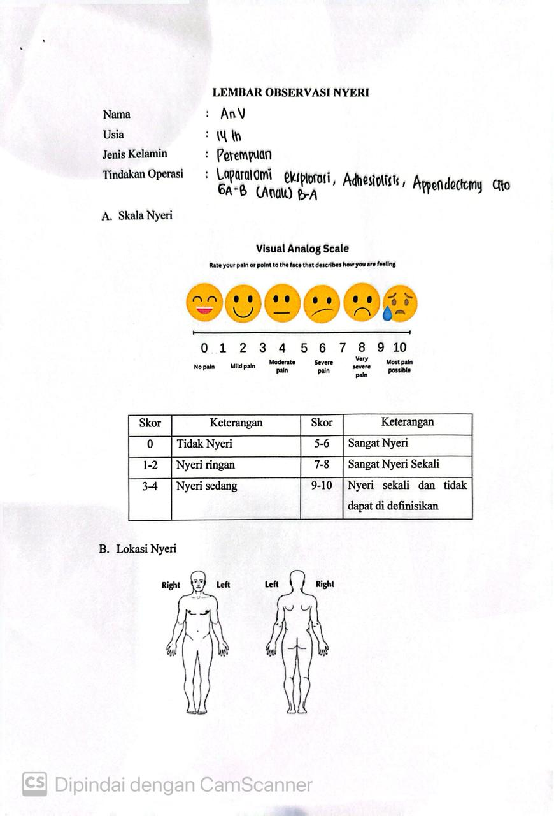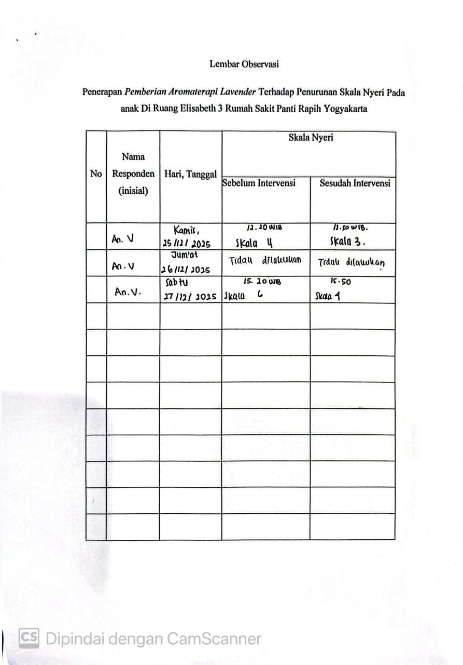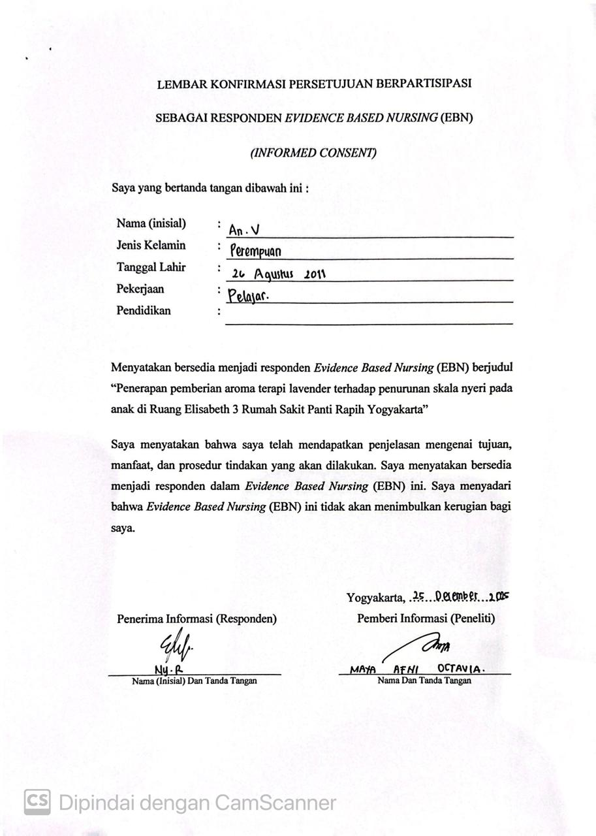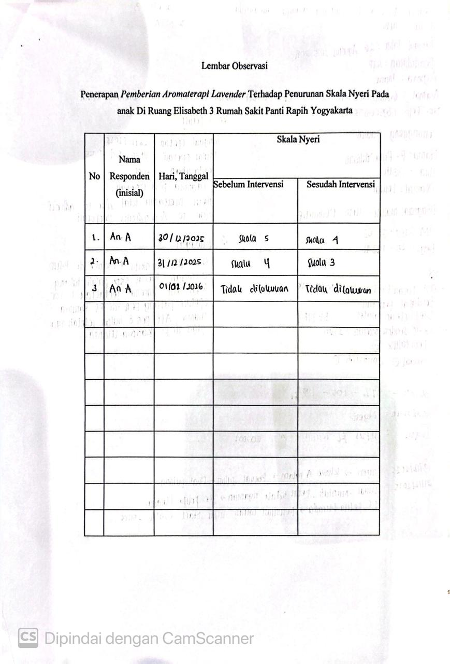

Lampiran 4 : Lembar konsultasi
